- BIỂU ĐỒ USE CASE
  - Use Case tổng quát
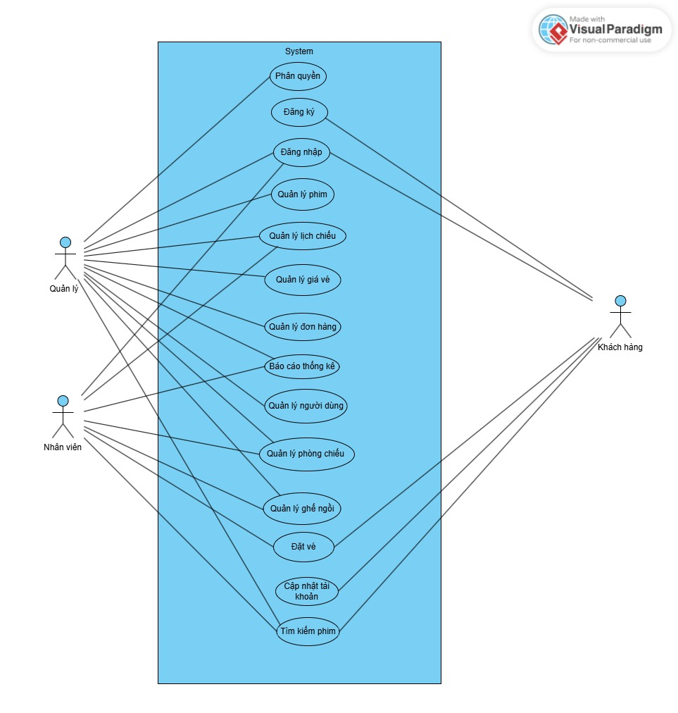
  - Use Case chi tiết và đặc tả Use Case
- Đăng ký nhập
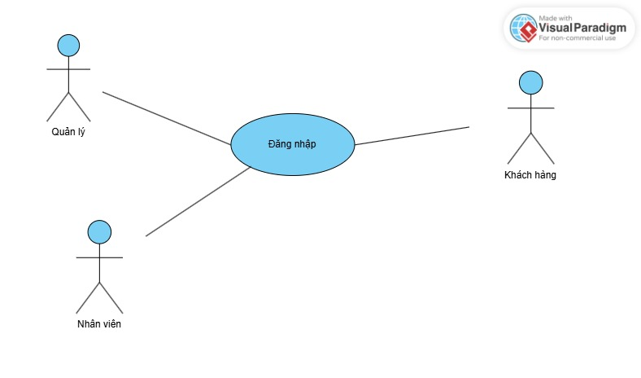
ID Use case | UC01
Tên Use Case | Đăng nhập tài khoản
Mô tả | Người dùng muốn đăng nhập tài khoản để vào hệ thống
Tác nhân | Khách hàng và nhân viên, quản trị viên của hệ thống
Điều kiện | Khách hàng đã đăng ký, nhân viên được cấp tài khoản nhân viên và quản trị viên của hệ thống
Dòng sự kiện chính | - Người dùng chọn Đăng nhập  - Hệ thống hiển thị form đăng nhập  - Người dùng nhập tên đăng nhập hoặc email hoặc số điện thoại và mật khẩu để đăng nhập  - Hệ thống kiểm tra thông tin đăng nhập  - Nếu hợp lệ, hệ thống cho phép người dùng truy cập và hiển thị ra giao diện người dùng
Dòng sự kiện phụ
Dòng ngoại lệ | Ở bước 4, nếu thông tin không hợp lệ, hệ thống sẽ báo lỗi và yêu cầu nhập lại. Nếu người dùng chưa có tài khoản, hệ thống thống hiển thị thông báo yêu cầu người dùng đăng ký để sử dụng hệ thống.
- Đăng ký tài khoản
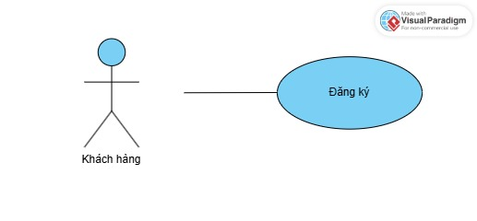
ID Use case | UC02
Tên Use Case | Đăng ký tài khoản
Mô tả | Khách hàng muốn đăng ký tài khoản để đặt vé tại trang web hoặc app của hệ thống
Tác nhân | Khách hàng không có tài khoản
Điều kiện | Là khách hàng mới, chưa có tài khoản tại hệ thống
Dòng sự kiện chính | - Nếu chưa có tài khoản, khách hàng chọn Đăng ký để đăng ký tài khoản  - Hệ thống hiện form đăng ký tài khoản  - Khách hàng điền đầy đủ thông tin cá nhân như: tên đăng nhập, mật khẩu, họ tên, số điện thoại, địa chỉ, email,…  - Khách hàng chọn Đăng ký để đăng ký tài khoản  - Hệ thống kiểm tra tính hợp lệ của dữ liệu  - Hệ thống xác nhận tính hợp lệ và hiện ra giao diện thông báo đăng ký thành công
Dòng sự kiện phụ
Dòng ngoại lệ | Ở bước 6, nếu thông tin đăng ký không hợp lệ, hệ thống hiện thông báo và yêu cầu khách hàng nhập lại
- Quản lý phim
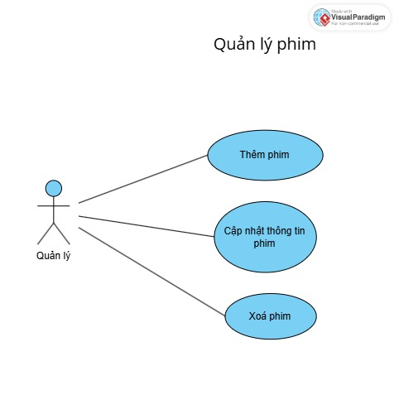
ID Use case | UC03
Tên Use Case | Quản lý phim
Mô tả | Người dùng có thêm thêm, cập nhật thông tin, xóa phim
Tác nhân | Quản trị viên của hệ thống
Điều kiện | Người dùng có tài khoản có quyền quản trị của hệ thống
Dòng sự kiện chính | - Admin chọn mục quản lý phim  - Hệ thống hiển thị danh mục các phim đang có tại hệ thống  - Admin có thể thêm phim, cập nhật thông tin phim, xóa phim ra khỏi hệ thống
Dòng sự kiện phụ | - Thêm phim  - Admin chọn mục thêm phim  - Hệ thống hiển thị form thêm phim  - Admin điền thông tin của phim (tên, mô tả, diễn viên, đạo diễn, thời lượng, … )  - Ấn chọn thêm phim  - Hệ thống xác nhận thông tin và thêm phim mới vào hệ thống  - Cập nhật phim  - Admin chọn phim muốn cập nhật mới thông tin  - Ấn chọn cập nhật  - Hệ thống hiển thị form thông tin phim hiện tại  - Admin cập nhật thông tin mới cho phim  - Ấn chọn cập nhật  - Hệ thống xác nhận thông tin và cập nhật thông tin mới vào hệ thống  - Xóa phim  - Admin chọn phim muốn xóa  - Ấn chọn xóa  - Hệ thống hiển thị thông báo xác nhận  - Ấn chọn Xóa để tiến hành xóa phim, chọn Hủy để hủy yêu cầu
Dòng ngoại lệ | - Khi thêm phim mới, nếu phim đã có thì hệ thống sẽ hiện thông báo phim đã tổn tại; thêm thiếu thông tin phim thì hệ thống sẽ cảnh báo với người dùng.
- Quản lý phòng chiếu
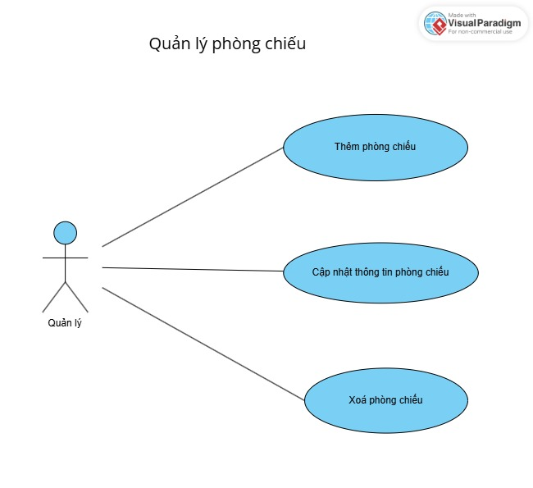
ID Use case | UC04
Tên Use Case | Quản lý phòng chiếu
Mô tả | Người dùng có thêm thêm, cập nhật thông tin, xóa phim
Tác nhân | Quản trị viên của hệ thống
Điều kiện | Người dùng có tài khoản có quyền quản trị của hệ thống
Dòng sự kiện chính | - Admin chọn mục quản lý phòng chiếu  - Hệ thống hiển thị danh sách các phòng chiếu của rạp  - Admin có thể thêm phim, cập nhật thông tin phòng chiếu, xóa phòng chiếu ra khỏi hệ thống
Dòng sự kiện phụ | - Thêm phim  - Admin chọn mục thêm phòng chiếu  - Hệ thống hiển thị form thêm phòng chiếu  - Admin điền thông tin của phim (ID, tên, số ghế, trạng thái)  - Ấn chọn thêm thêm  - Hệ thống xác nhận thông tin và thêm phòng chiếu mới vào hệ thống  - Cập nhật phòng chiếu  - Admin chọn phòng chiếu muốn cập nhật mới thông tin  - Ấn chọn cập nhật  - Hệ thống hiển thị form thông tin phòng chiếu hiện tại  - Admin cập nhật thông tin mới cho phòng chiếu  - Ấn chọn cập nhật  - Hệ thống xác nhận thông tin và cập nhật thông tin mới vào hệ thống  - Xóa phim  - Admin chọn phòng chiếu muốn xóa  - Ấn chọn xóa  - Hệ thống hiển thị thông báo xác nhận  - Ấn chọn Xóa để tiến hành xóa phòng chiếu, chọn Hủy để hủy yêu cầu
Dòng ngoại lệ | Ở bước 6, nếu thông tin cập nhật không hợp lệ, hệ thống hiện thông báo và yêu cầu admin nhập lại

- Quản lý lịch chiếu
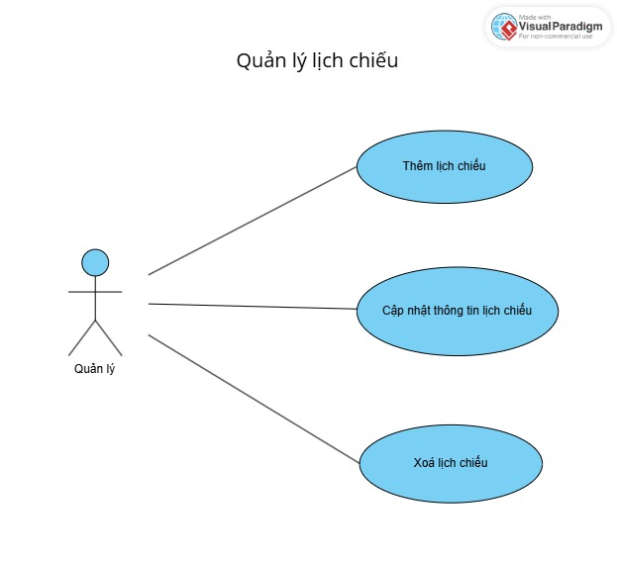
ID Use case | UC05
Tên Use Case | Quản lý lịch chiếu
Mô tả | Người dùng có thêm chỉnh sửa lịch chiếu của các phim đang chiếu tại rạp
Tác nhân | Quản trị viên của hệ thống
Điều kiện | Người dùng có tài khoản có quyền quản trị của hệ thống
Dòng sự kiện chính | - Admin chọn vào quản lý lịch chiếu  - Admin có thể thêm lịch chiếu, sửa lịch chiếu, xóa lịch chiếu  - Ấn Hoàn tất để cập nhật lịch chiếu mới
Dòng sự kiện phụ | - Thêm lịch chiếu  - Admin chọn thêm lịch chiếu  - Hệ thống hiển thị form thêm lịch chiếu mới  - Admin thêm các thông tin như thời gian bắt đầu, thời gian kết thúc, tên phim, tên phòng chiếu  - Ấn chọn thêm  - Hệ thống xác nhận thông tin và cập nhật thông tin mới vào hệ thống  - Xóa lịch chiếu  - Admin chọn lịch chiếu muốn xóa  - Ấn chọn xóa  - Hệ thống hiển thị thông báo xác nhận  - Ấn chọn Xóa để tiến hành xóa phòng chiếu, chọn Hủy để hủy yêu cầu
Dòng ngoại lệ | - Ở bước thêm lịch chiếu, nếu phòng chiếu không còn trống thì hệ thống sẽ báo lại cho admin để admin chọn phòng chiếu khác
- Quản lý ghế ngồi
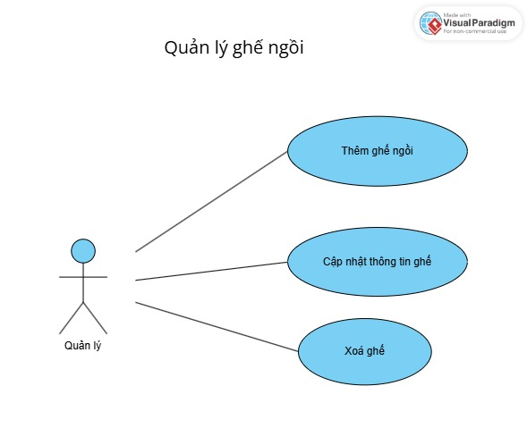
- Quản lý giá vé
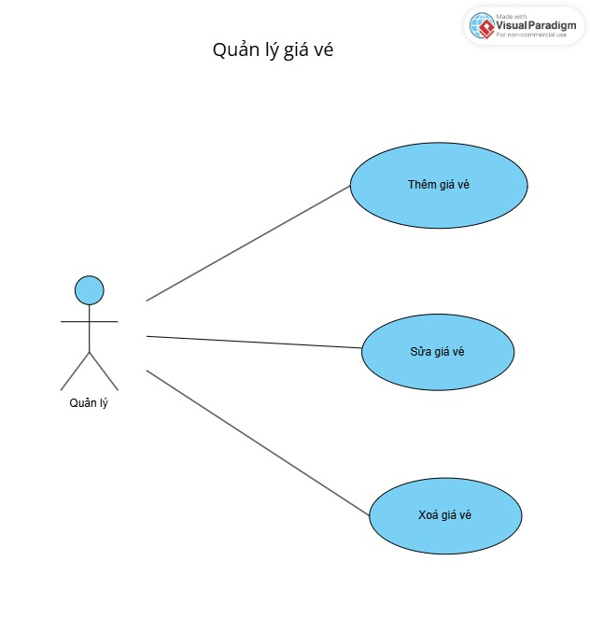
ID Use case | UC07
Tên Use Case | Quản lý giá vé
Mô tả | Người dùng có thêm chỉnh sửa giá vé của các phim đang chiếu tại rạp
Tác nhân | Quản trị viên của hệ thống
Điều kiện | Người dùng có tài khoản có quyền quản trị của hệ thống
Dòng sự kiện chính | - Admin chọn vào quản lý giá vé  - Admin có thể chỉnh sửa giá vé của các phim đang chiếu tại rạp  - Ấn Hoàn tất để cập nhật giá vé mới
Dòng sự kiện phụ
Dòng ngoại lệ
- Quản lý khách hàng
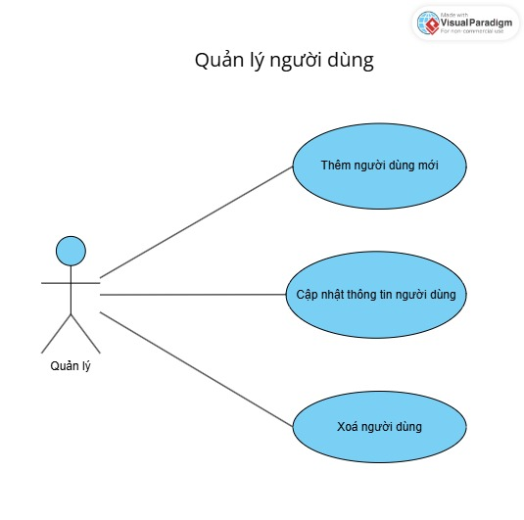
ID Use case | UC08
Tên Use Case | Quản lý khách hàng
Mô tả | Admin có thể quản lý các tài khoản khách hàng đã đăng ký tại hệ thống
Tác nhân | Quản trị viên của hệ thống
Điều kiện | Người dùng có tài khoản có quyền quản trị của hệ thống
Dòng sự kiện chính | - Admin chọn vào quản lý khách hàng  - Admin có thể thêm mới khách hàng, chỉnh sửa thông tin khách hàng, xóa tài khoản khách hàng  - Ấn Hoàn tất để cập nhật
Dòng sự kiện phụ
Dòng ngoại lệ
- Quản lý các vé đã đặt
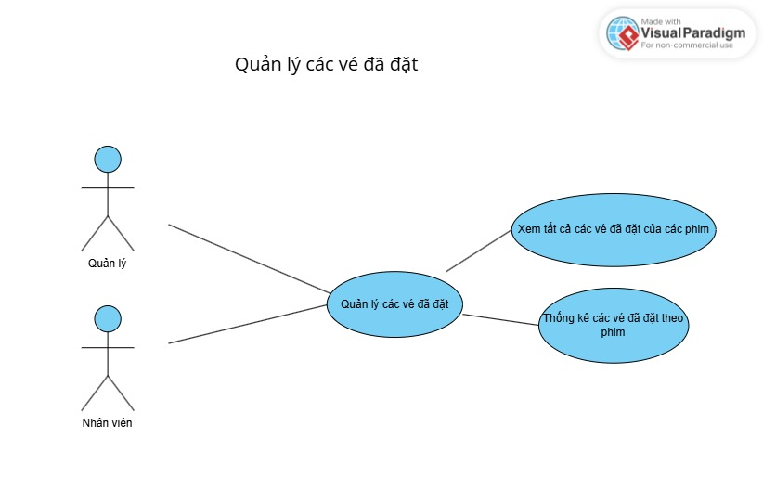
ID Use case | UC09
Tên Use Case | Quản lý các vé đã đặt
Mô tả | Người dùng có thể xem, thống kê các vé đã đặt theo phim, khung giờ
Tác nhân | Quản trị viên, nhân viên của hệ thống
Điều kiện | Người dùng có tài khoản có quyền quản trị, nhân viên của hệ thống
Dòng sự kiện chính | - Admin chọn vào quản lý các vé đã đặt  - Admin có thể xem, thống kê các vé đã đạt theo phim, giờ chiếu
Dòng sự kiện phụ
Dòng ngoại lệ
- Báo cáo thống kê
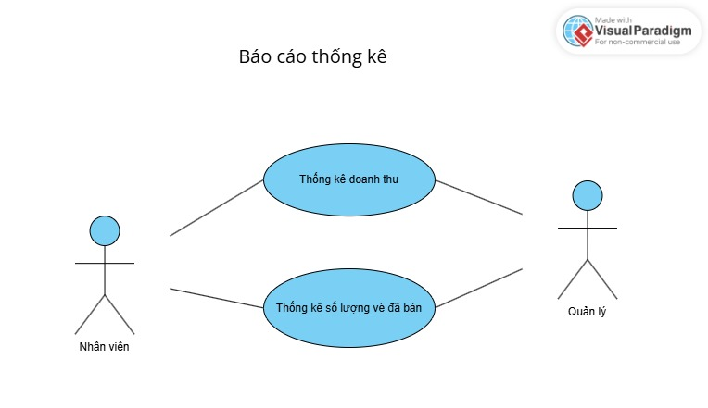
ID Use case | UC10
Tên Use Case | Báo cáo thống kê
Mô tả | Người dùng có thể thống kê doanh thu theo ngày, tháng, năm của từng phim
Tác nhân | Quản trị viên, nhân viên của hệ thống
Điều kiện | Người dùng có tài khoản có quyền quản trị, nhân viên của hệ thống
Dòng sự kiện chính | - Admin chọn vào báo cáo thống kê  - Admin có thể xem, thống kê, tạo báo cáo theo ngày, tháng, năm
Dòng sự kiện phụ
Dòng ngoại lệ
- Đặt vé
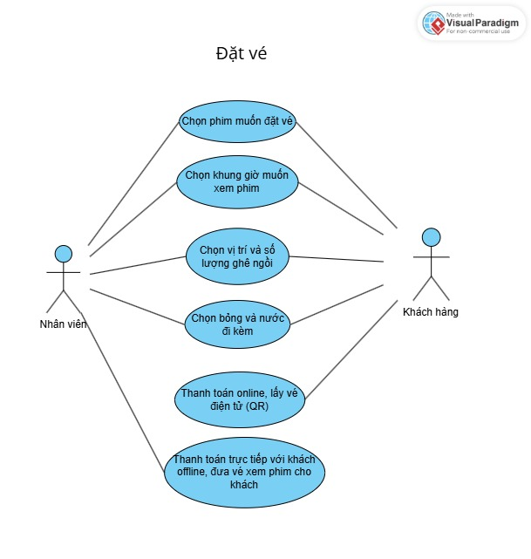
ID Use case | UC11
Tên Use Case | Đặt vé
Mô tả | Người dùng có thể đặt vé xem phim tại hệ thống
Tác nhân | Khách hàng, nhân viên của hệ thống
Điều kiện | Người dùng có tài khoản của hệ thống
Dòng sự kiện chính | - Người dùng chọn phim muốn đặt vé  - Hệ thống chuyển sang giao diện các khung giờ chiếu  - Chọn khung giờ muốn xem  - Hệ thống chuyển sang giao diện chọn chỗ ngồi  - Người dùng chọn vị trí ghế muốn đặt  - Ấn tiếp tục  - Hệ thống chuyển sang giao diện thanh toán  - Người dùng chọn phương thức thanh toán  - Tiến hành thanh toán online/offline tại quầy  - Xuất vé điện tử / vé tại quầy cho khách
Dòng sự kiện phụ
Dòng ngoại lệ
- Cập nhật tài khoản
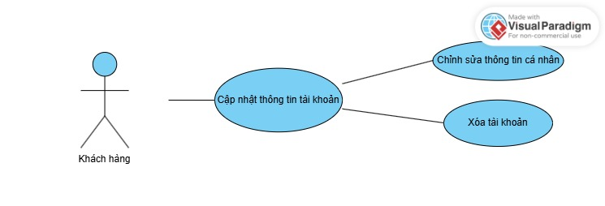
ID Use case | UC12
Tên Use Case | Cập nhật tài khoản
Mô tả | Khách hàng có thể chỉnh sửa, cập nhật, xóa tài khoản
Tác nhân | Khách hàng đã có tài khoản của hệ thống
Điều kiện | Đã đăng ký tài khoản của hệ thống và khách hàng đã đăng nhập vào hệ thống
Dòng sự kiện chính | - Khách hàng chọn chức năng quản lý tài khoản  - Hệ thống hiển thị thông tin tài khoản khách hàng  - Khách hàng có thể cập nhật, chỉnh sửa thông tin hoặc xóa tài khoản
Dòng sự kiện phụ | - Chỉnh sửa thông tin cá nhân  - Khách hàng chọn mục chỉnh sửa thông tin cá nhân  - Giao diện để chỉnh sửa thông tin cá nhân hiện ra  - Khách hàng cập nhật thông tin cá nhân mới  - Chọn Lưu để chỉnh sửa thông tin cá nhân, chọn Hủy để hoàn tác thông tin ban đầu  - Xóa tài khoản  - Khách hàng chọn mục xóa tài khoản để có thể xóa tài khoản  - Hệ thống hiển thị thông báo xóa tài khoản  - Chọn Xóa tài khoản để thực hiện xóa tài khoản, chọn Hủy để trở về trang ban đầu
Dòng ngoại lệ | Ở bước 3.3, nếu thông tin mới không hợp lệ, hệ thống hiển thị thông báo và yêu cầu khách hàng nhập lại
- Tìm kiếm sản phẩm
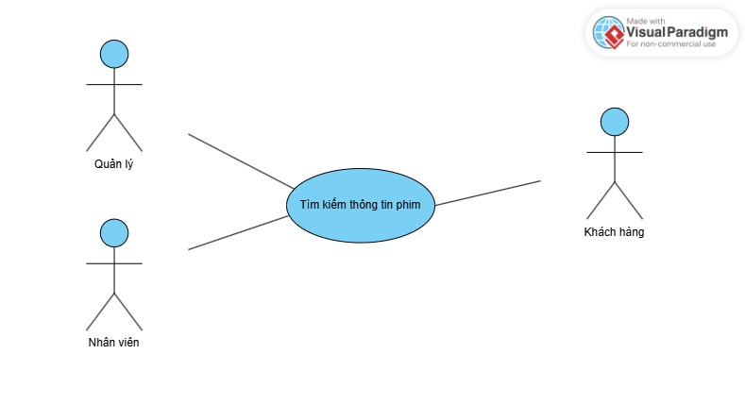
ID Use case | UC13
Tên Use Case | Tìm kiếm sản phẩm
Mô tả | Khách hàng, nhân viên, quản lý muốn tìm kiểm phim theo sở thích
Tác nhân | Khách hàng, nhân viên, quản lý
Điều kiện | Người dùng truy cập vào hệ thống
Dòng sự kiện chính | - Người dùng chọn vào thanh tìm kiếm để tìm kiếm phim  - Người dùng nhập tên phim theo nhu cầu  - Người dùng chọn tìm kiếm để tìm kiếm phim  - Hệ thống hiển thị phim phù hợp với tìm kiếm của người dùng
Dòng sự kiện phụ | - Nếu không có phim phù hợp với tìm kiếm của người dùng, hệ thống hiển thị thông báo không có phim phù hợp  - Nếu có, hệ thống hiển thị thông tin phim
Dòng ngoại lệ
- Phân quyền
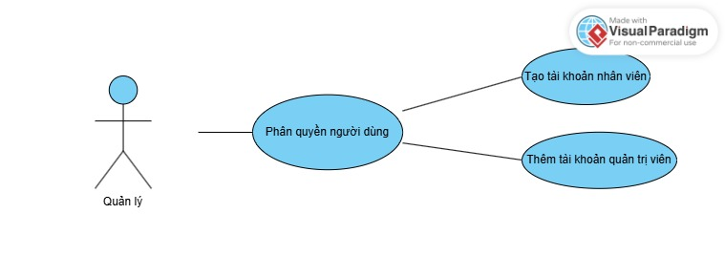
ID Use case | UC14
Tên Use Case | Phân quyền
Mô tả | Người dùng có thể phân quyền người dùng
Tác nhân | Quản trị viên
Điều kiện | Quản trị viên có quyền quản lý toàn bộ hệ thống
Dòng sự kiện chính | - Admin chọn mục phân quyền người dùng  - Hệ thống hiển thị danh sách người dùng  - Admin có thể thay đổi quyền của từng người dùng trong hệ thống
Dòng sự kiện phụ
Dòng ngoại lệ

